

Universidad de Guadalajara

Centro Universitario De Ciencias Exactas e Ingenierías

**División de Electrónica y Computación**

**Departamento de Ciencias computacionales**

**Ingeniería en Informática**

**I5900 - Ingeniería de Software II**

MANUAL DE USUARIO



**Profesor:** Santoyo Sánchez Alejandra

**Alumnos:** Murillo Rivas Patricia Montserrat - 218746786

Mares Guzmán Jesús Alejandro - 215504102

Ramírez Guzmán Ricardo - 214796649

Moncayo Mendoza Axel - 211564534

NRC: 78125

Sección: D01

Calendario: 2020B

**Fecha de entrega:** 26 de octubre 2020



.

Proyecto Dulcería

Manual de Usuario

Versión: 0200

Fecha: 26/10/2020

[Versión: 2.0.0]

|  |
| --- |
| Queda prohibido cualquier tipo de explotación y, en particular, la reproducción, distribución, comunicación pública y/o transformación, total o parcial, por cualquier medio, de este documento sin el previo consentimiento expreso y por escrito de la Junta de Andalucía. |

HOJA DE CONTROL

|  |  |  |  |
| --- | --- | --- | --- |
| **Proyecto** | <Mi Dulceria> | | |
| **Entregable** | Manual de Usuario | | |
| **Autor** | Mares Guzmán Jesus Alejandro | | |
| **Versión/Edición** | 0200 | **Fecha Versión** | 26/10/2020 |
| **Aprobado por** | Ramírez Guzmán Ricardo | **Fecha Aprobación** | 27/10/2020 |
|  |  | **Nº Total de Páginas** | 31 |

REGISTRO DE CAMBIOS

|  |  |  |  |
| --- | --- | --- | --- |
| **Versión** | **Causa del Cambio** | **Responsable del Cambio** | **Fecha del Cambio** |
| 0100 | Versión inicial | Ramirez Villalvazo Alvaro Daniel | 06/05/2020 |
| 0101 | Versión Final | Ramirez Villalvazo Alvaro Daniel | 13/05/2020 |
| 0200 | Versión Mantenimiento | Mares Guzmán Jesus Alejandro | 26/10/2020 |

I. Introducción 5

Objetivo 5

Requerimientos 5

II. Inicio de sesión 6

III. Cuenta empleado 7

Navegación empleado: 7

Consulta empleado, productos, proveedores, ventas y clientes 10

Agregar ventas, clientes y productos: 12  
 Actualizar productos y clientes 14   
 Eliminar clientes 15

IV. Jefe 16

Navegación cuenta Master 16

Agregar Empleado, proveedor, productos, ventas y clientes 18

Consultas empleados, proveedores, productos, ventas y clientes 22

Eliminación empleado, proveedores, clientes y productos 25

Actualizar empleados, proveedores, productos y clientes 27

V. Configuración……………………………………………………………………………...30

VI. Cerrar sesión 31

VII. Soporte 31

1. **INTRODUCCION**

**Objetivo**

El objetivo principal del manual de usuario es brindar un soporte de los sistemas y dar a conocer a los usuarios la funcionalidad del sistema, así como proporcionarla información necesaria para poder utilizar el software de una manera óptima y conocer cómo se utiliza el sistema mediante una descripción detallada e ilustrada.

**REQUERIMIENTOS**

* PENTIUM IV o superior
* Mínimo 2GB RAM
* Sistema Operativo Windows 7 (Recomendado) o superior
* No requiere tarjeta de video

# INICIO DE SESION

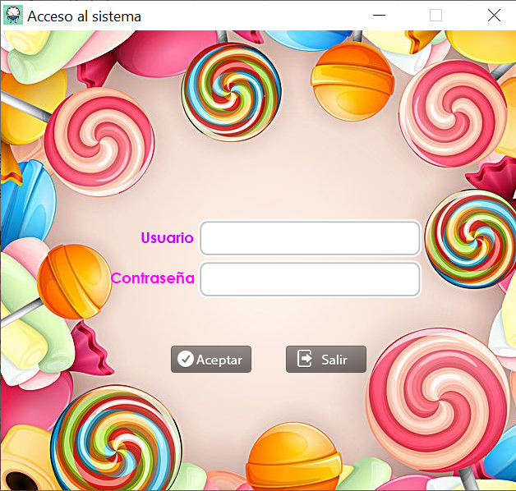 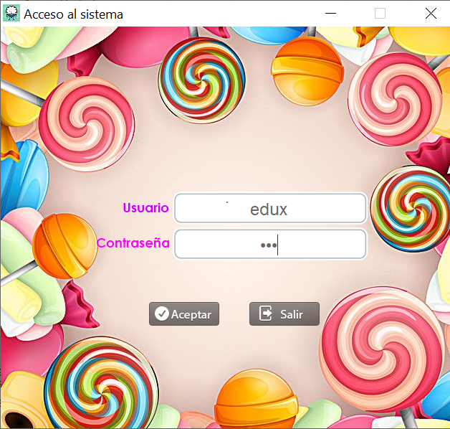

En el inicio de sesión se mostrará al iniciar el software, el cual nos permitirá ingresar al sistema es decir ingresar como usuario al software (Empleado o jefe) la cual tendrá acceso a la información de la Dulcería, En el primer recuadro se introducirá el usuario con el que fue dado de alta el empleado y en el segundo recuadro de password se insertara la contraseña del usuario.

Una vez que se haya iniciado sesión se mostrara la interfaz

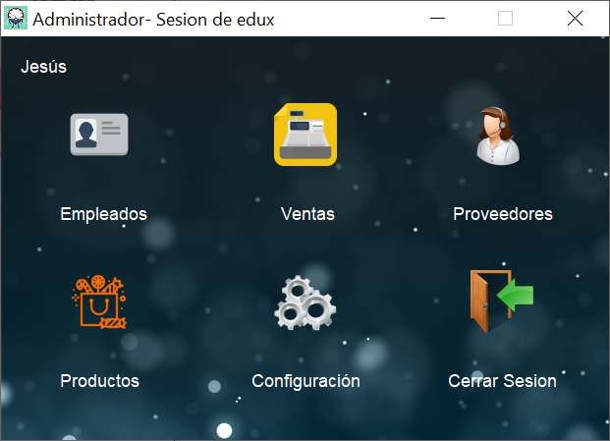

1. **Empleado**

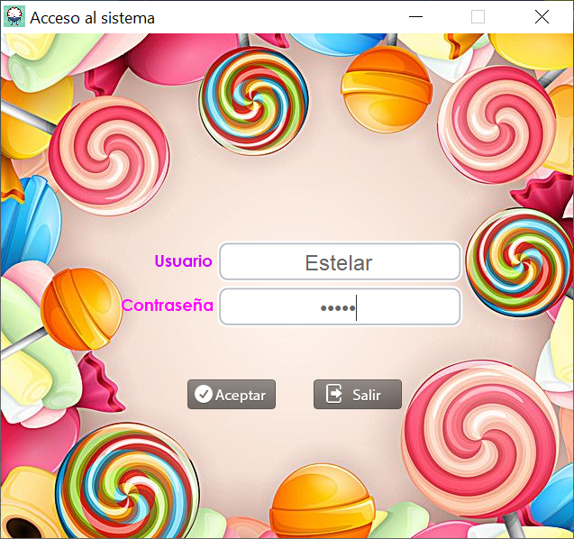

**Navegación**

En la navegación encontraremos las diferentes opciones empleados, ventas, productos, proveedores, configuración y cerrar sesión son las diferentes opciones que podremos utilizar con el empleado, por otra parte, se muestra el nombre del empleado en la parte superior izquierda y en la ventana parte superior izquierda se muestra si eres empleado o administrado y el correo del usuario.

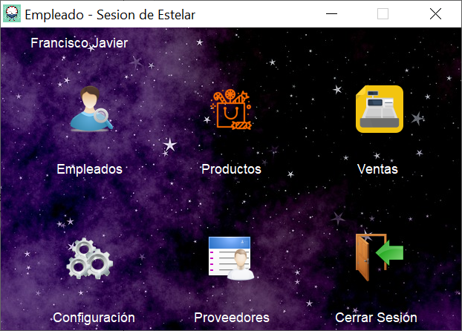

**EMPLEADOS**





**PRODUCTOS**

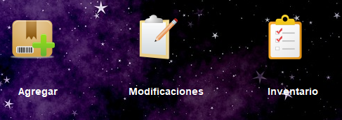

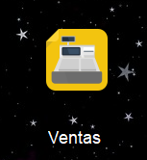**VENTAS**

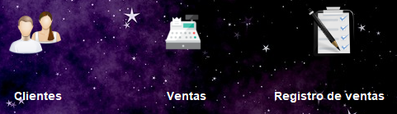

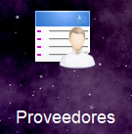**PROVEEDORES**



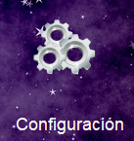**CONFIGURACION**

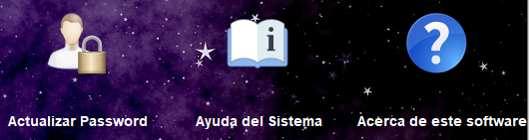

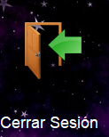**CERRAR SESION**

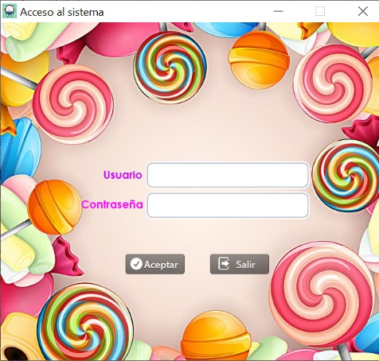

**CONSULTAR** **EMPLEADOS**

A continuación, se mostrará como podremos consultar los empleados de la Dulcería tendremos que navegar a través de la interfaz seleccionando empleados, nos desplegara una tabla con los campos de los empleados, así podremos navegar en entre los otros submenús y para salirnos de submenú de empleados tendremos que dar clic en salir el botón esta colocado en la parte de abajo centrado.

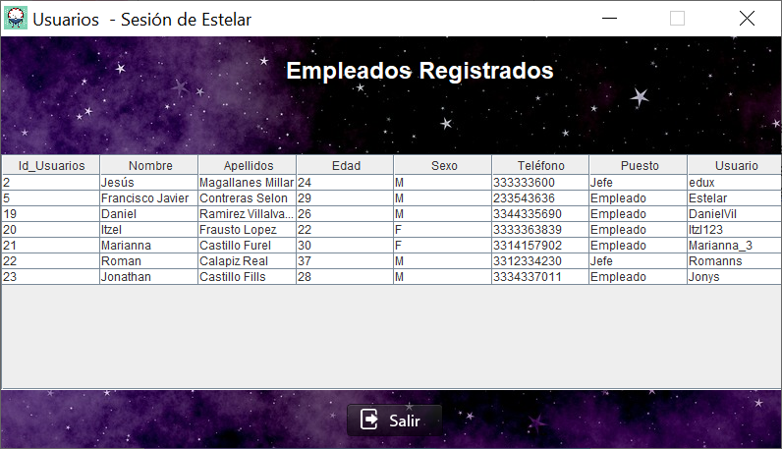

**CONSULTA PRODUCTOS**

Al igual para consultar productor tendremos que estar en la interfaz principal del usuario empleado, productos se encontrara en la parte centras tendremos que entrar dar clic una vez que estemos dentro, tendremos 3 opciones seleccionamos inventario, nos arrojara una tabla con sus respectivos datos de los productos, nos consultara todos los productos que tenemos disponibles, si se requiere volver a la interfaz principal tendremos que dirigirnos al botón salir que se encuentra en la parte de debajo de la interfaz y se no dirigirá a la interfaz.

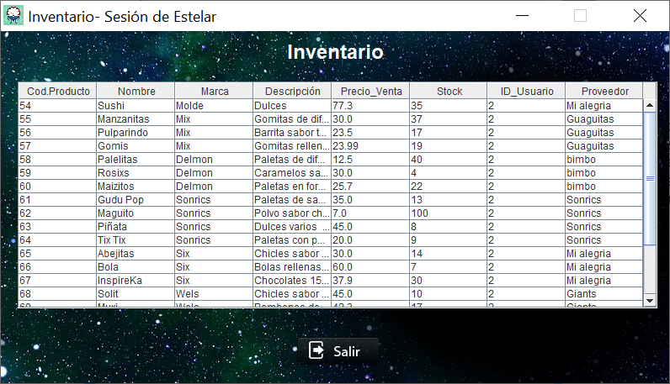

**CONSULTAR PROVEEDORES**

Para poder consultar todos los proveedores que tiene la dulcería será necesario estar en la interfaz principal una vez que estamos ahí nos dirigimos al botón de **PROVEEDORES**, este botón se encuentra en la parte de abajo centrado, tendremos que dar clic sobre él nos dirigirá a la interfaz de proveedores donde se nos mostrara una tabla con los respectivos datos de ellos, para salir de ahí daremos clic sobre el botón de **SALIR** y nos mandara a la interfaz principal.

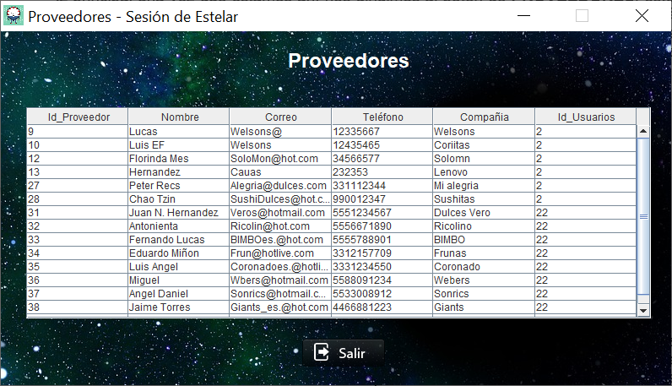

**CONSULTAR VENTAS**

Para poder consultar las ventas que ha realizado la dulcería deberemos estar en la interfaz principal el botón **VENTAS** estará centrado de la interfaz nos dirigimos a ventas nos mandara a otra interfaz con tres botones seleccionares el que es de nuestro interés en este caso es **REGISTRO DE VENTAS** una vez seleccionado nos dirigirá a otra interfaz pero nos mostrara una tabla con los campos de la ventas cual podremos buscar por fechas, como se muestra a continuación, si queremos salir del esa interfaz nos tendremos que dirigir al botón **SALIR.**

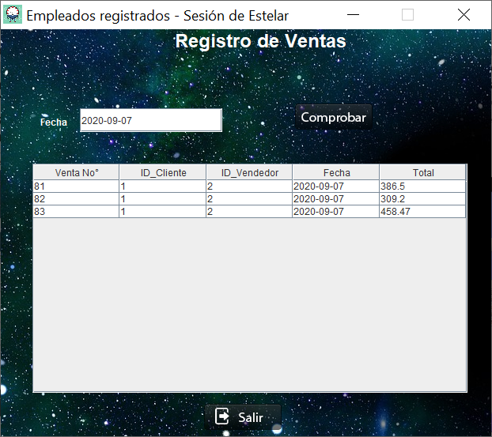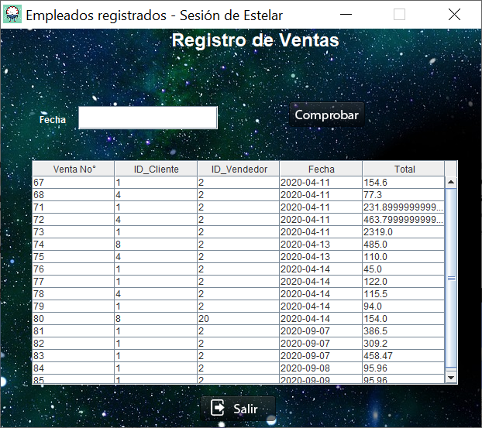

**ALTA VENTAS**

Para poder realizar una venta tendremos que dirigirnos al botón **VENTAS** se encuentra al derecha de la interfaz ingresaremos ahí nos mostrara 3 opciones nos dirigimos a **VENTAS** seleccionaremos VENTAS nos redireccionara a otra interfaz se nos mostrara esta interfaz.

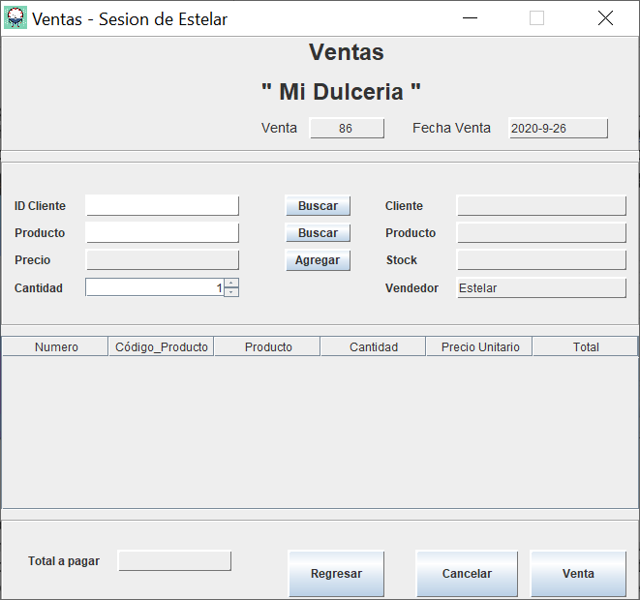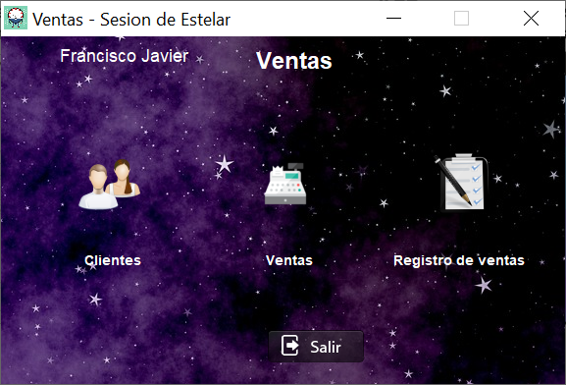

Estando ahí tendremos que llenar los datos correspondientes para poder completar la venta y cuando se introduzca ID cliente y luego buscar, producto y luego en el botón buscar, se selecciona la cantidad que desea vender y por último en agregar como se muestra en el ejemplo cuando se desee realizar las ventas de los productos seleccione el botón venta para completarla

 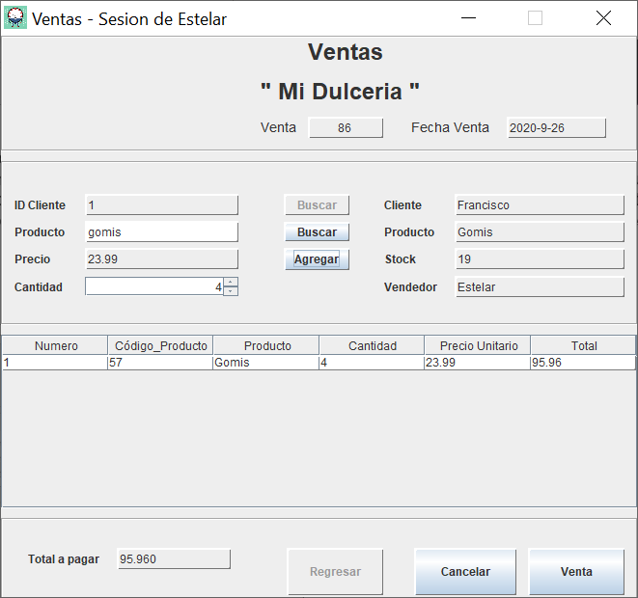

Una vez llenado el formulario tendremos que dar clic sobre el botón **VENTA** nos arrojara una ventana emergente en cual nos dirá que se a completado correctamente la venta, sim embargo en caso contrario que no se quiera realizar la venta tendrá un botón para poder cancelarla.

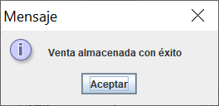

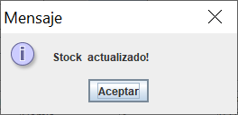

**AGREGAR PRODUCTOS**

Al momento de entrar en agregar productos por defecto se nos mandara a otra interfaz con un formulario para poder agregar productos, para ellos tendremos que poder el proveedor que nos esta surtiendo en la parte de arriba y dar en buscar, después solo tendremos que llenar los datos como se muestra a continuación y arrojara un mensaje que se a almacenado con éxito.

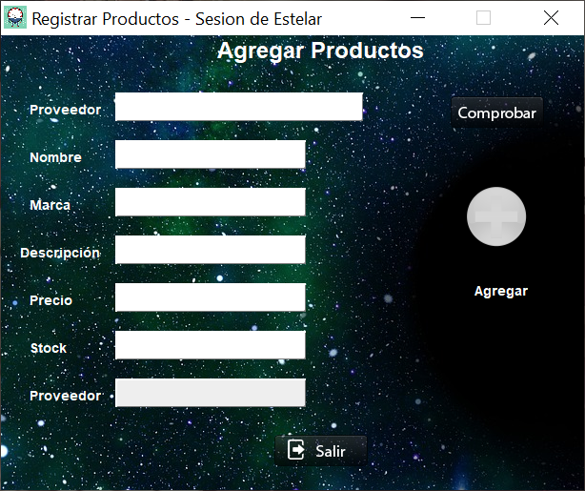 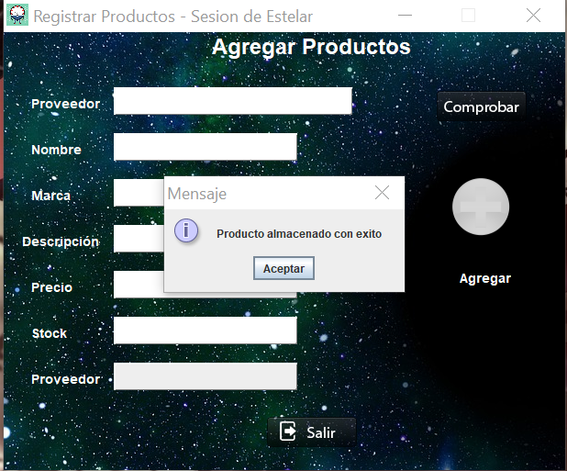

**AGREGAR CLIENTES**

Cuando el usuario requiere hacer una venta primero deberá agregar al cliente, para poder agregar debemos llenar un formulario que nos aparece al momento de entrar con los respectivos datos del empleado para poder agregarlo como se muestran en las imágenes el sistema arrojara un mensaje que se ha almacenado exitosamente el nuevo cliente

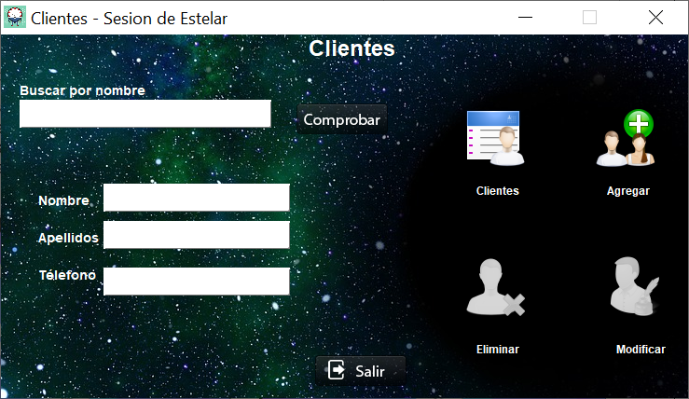 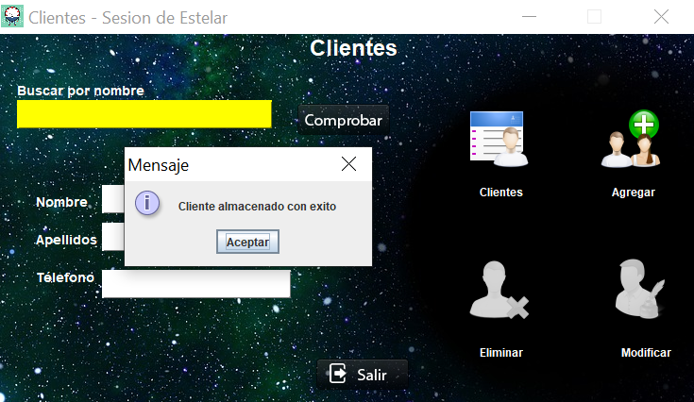

**Actualizar clientes, productos**

Para actualizar las entidades productos y empleados tendremos que dirigirnos a la entidad que es de nuestro interés, lo que hará al momento de actualizar, podrás modificar sus datos si por alguna razón se equivocaron o cambio de número de teléfono entre otras cosas

**Actualizar clientes**

Cuando entremos al menú de clientes lo primero que se debe hacer es introducir el nombre del cliente que aparece en la parte de arriba una vez introducido le daremos en buscar, nos arrojara los datos en el formulario y así podrás modificar los datos que desees del cliente y le darás en el botón modificar por último arrojara un mensaje emergente de que se ha modificado exitosamente como se muestran en las imágenes.

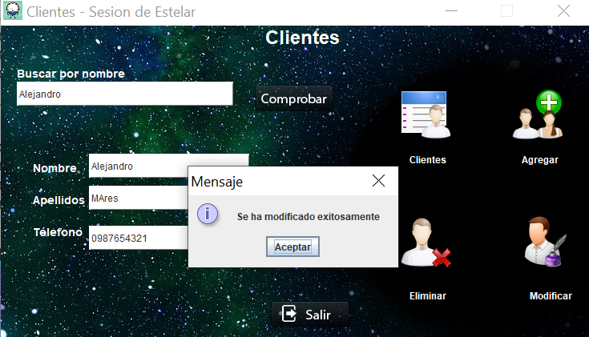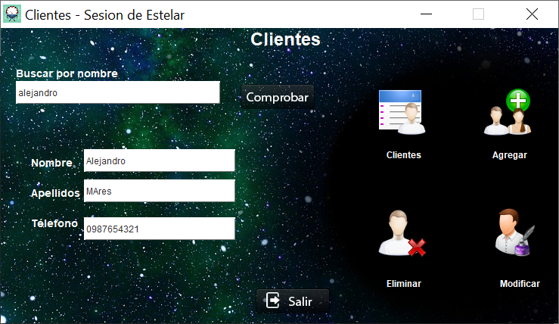

**Actualizar productos**

Para poder actualizar productos de la dulcería, primero tendremos que ir a modificaciones y una vez estando ahí se nos arrojara un formulario en la parte de arriba escribiremos el nombre del producto y después en Buscar, se nos llenara el formulario con los datos del producto.

Por ejemplo: A mi producto Tuxipop le cambio el precio de 24.5 a 26.

Para terminar, solamente para finalizar se dirigen al botón Modificar y dan clic y se arrojara una ventana emergente con el mensaje que se ha completado exitosamente la modificación

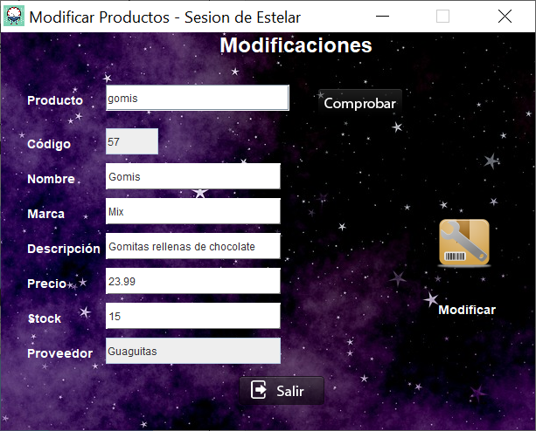 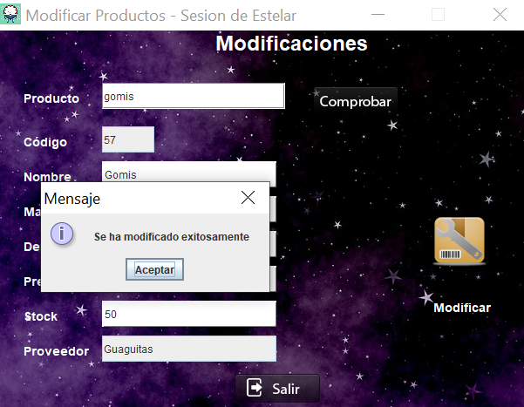

**Eliminar Clientes**

Al igual cuando modificamos clientes se nos arroja un formulario en el cual debemos buscar al cliente por su nombre y dar en buscar, se llenarán los datos correspondientes con el cliente, por último, si se desea eliminar deberá dar clic en eliminar se arrojara un mensaje que se ha eliminado exitosamente el cliente solo se pueden eliminar si no han realizado alguna venta.

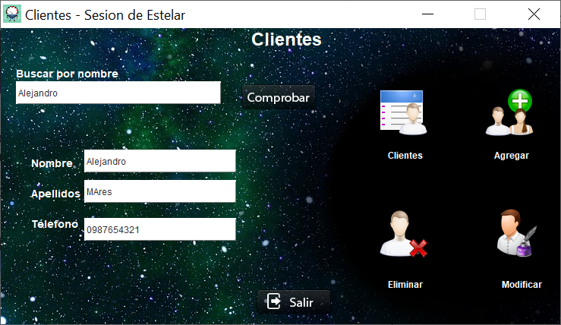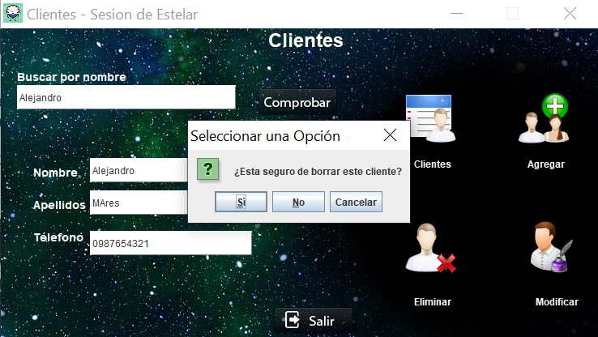

1. **JEFE (USUARIO MASTER)**

**Navegación**

En la navegación del usuario master se mostrarán los mismos botones en la interfaz **empleados, proveedores, ventas, productos, configuración y cerrar sesion.** Sin embargo, la se mostrará en la parte superior izquierda de la ventana el nombre administrador es decir que está usando la cuenta maestra. Al igual que el empleado se mostrará el nombre del usuario en la parte superior izquierda de la interfaz

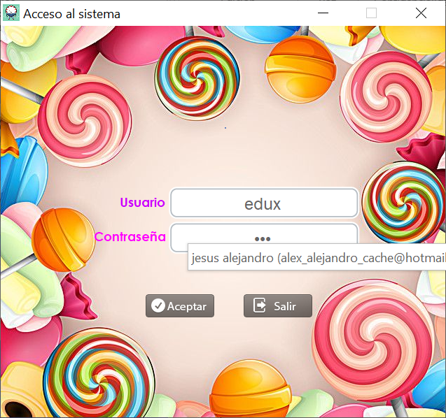 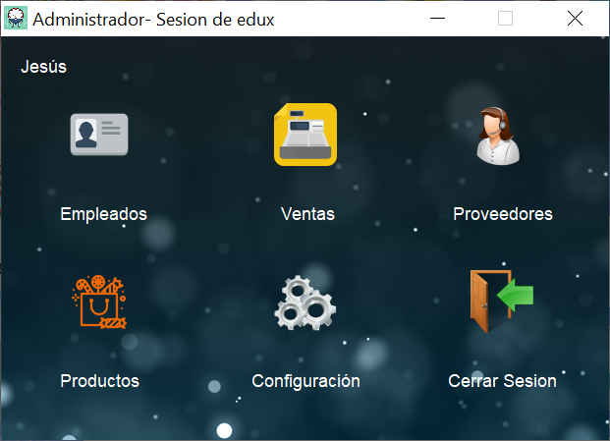

**EMPLEADOS**

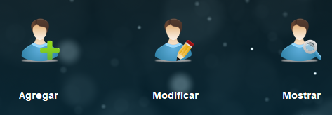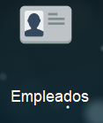

**PRODUCTOS**

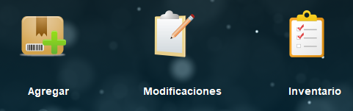

**VENTAS**

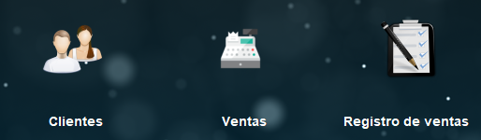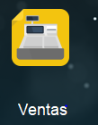

**PROVEEDORES**

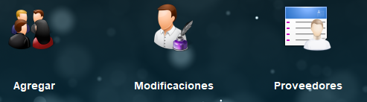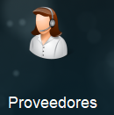

**CONFIGURACION**

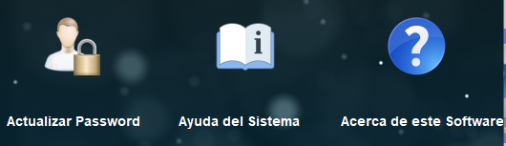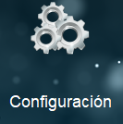

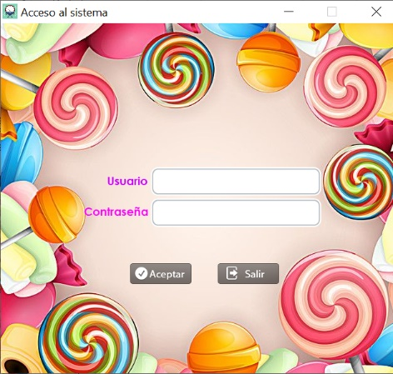

**CERRAR SESION**

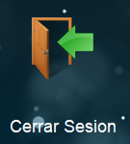

**AGREGAR EMPLEADOS, VENTAS, PROVEEDORES, PRODUCTOS Y CLIENTES**

**AGREGAR EMPLEADOS**

Para poder dar de alta tendremos haber iniciado sesión primero y estar en la interfaz principal del programa dependiendo el caso, tendremos que seleccionar lo que queramos dar de alta.

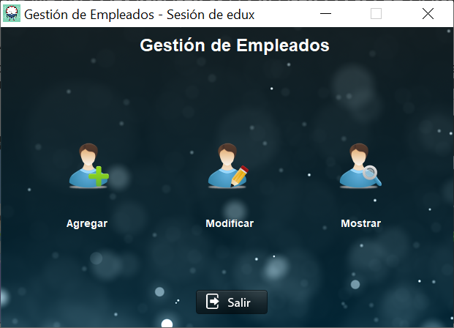 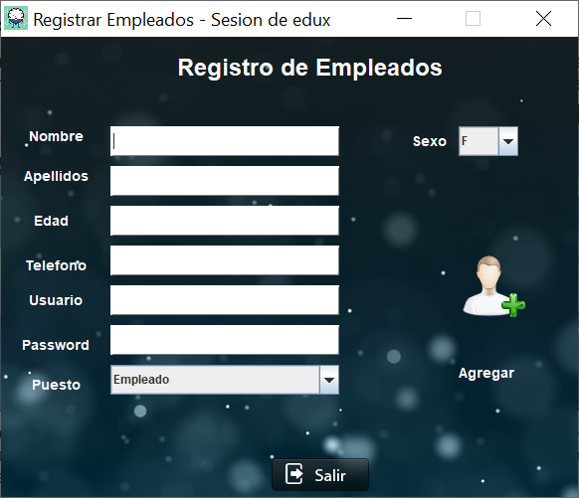

A continuación, se da de alta un empleado inicio/empleados/alta/ como vemos tendremos que estar ubicados en empleados alta, una vez dentro el sistema nos arrojara un formulario como se muestra a continuación.

Una vez que hemos llenado el formulario daremos clic en agregar usuario, nos arrojara una ventana emergente la cual nos informara que el usuario se ha creado con éxito

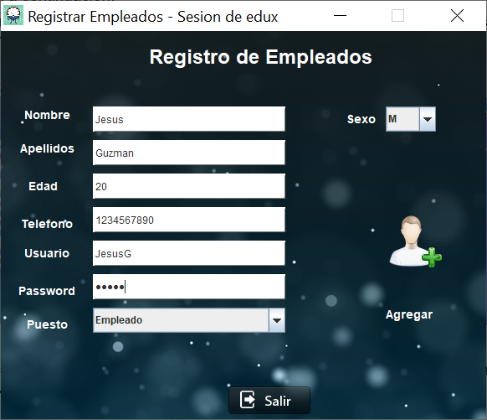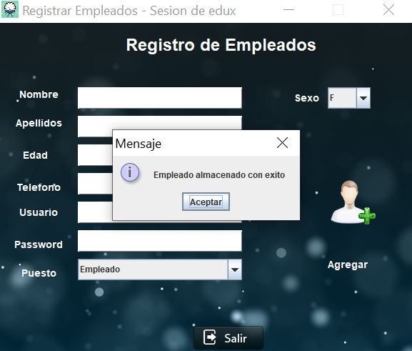

**Nota**: En caso contrario de que no quiera agregar un usuario a la dulcería, debería dirigirse al botón **SALIR** en cual cancelara el registro.

**AGREGAR PROVEEDORES**

Cuando queremos agregar un nuevo proveedor a la tienda debemos dirigirnos al botón proveedor nos mostrara la interfaz proveedor de ahí nos tenemos que dirigir a **AGREGAR**.

Nos arrojará un formulario para agregar un nuevo proveedor tendremos que llenar los datos de él, cuando lo hayamos hecho nos deberá arrojar un mensaje emergente como las imágenes que se muestra a continuación

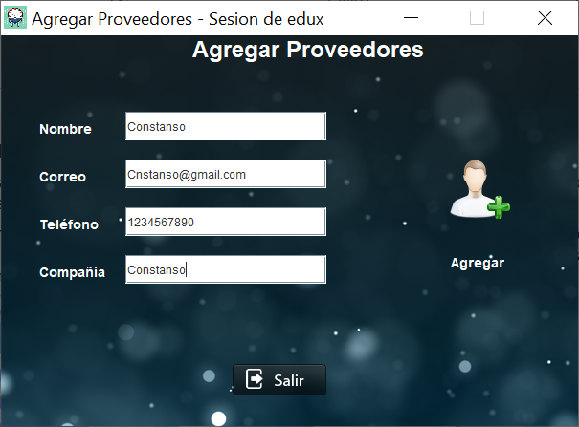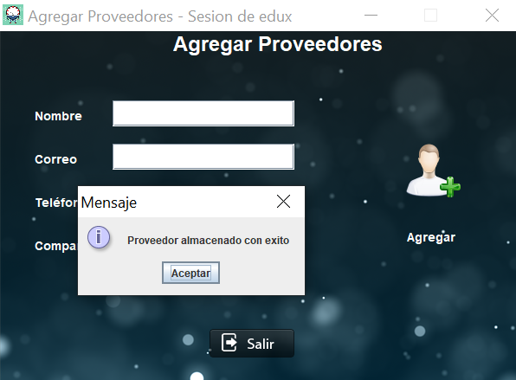

**Nota**: En caso contrario de que no quiera agregar un proveedor a la dulcería, debería dirigirse al botón **SALIR** en cual cancelara el registro.

**AGREGAR VENTAS**

Cuando queramos realizar una venta en la interfaz principal nos tendremos que dirigir hacia el botón de ventas que se encuentra en la parte de en medio, después de nuevo en ventas nos mandara hacia otra interfaz como se muestra en pantalla. 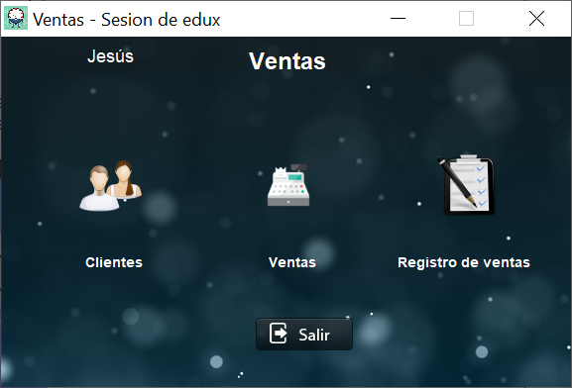 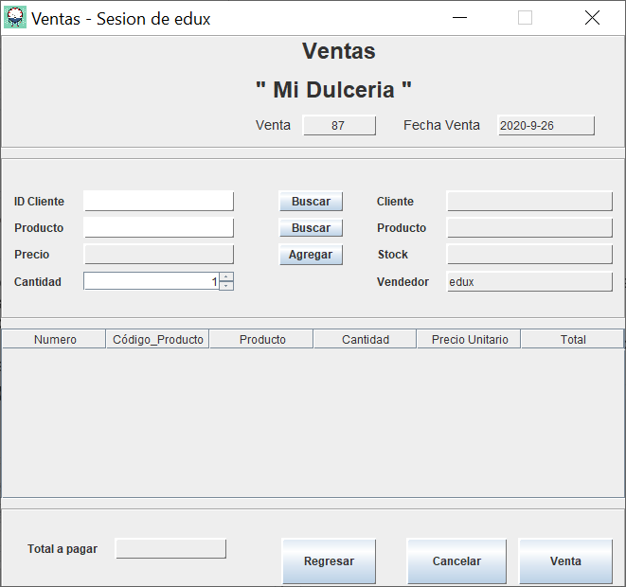

Una vez estando ahí se nos mostrara un formulario el cual debemos llenar con los datos correspondientes de la venta y daremos en buscar cliente y producto después procederemos a dar en agregar una vez que ya estén los datos ingresados, procederemos a dar clic en venta el sistema nos arrojara una ventana emergente en la cual indicara que se realizado correctamente.

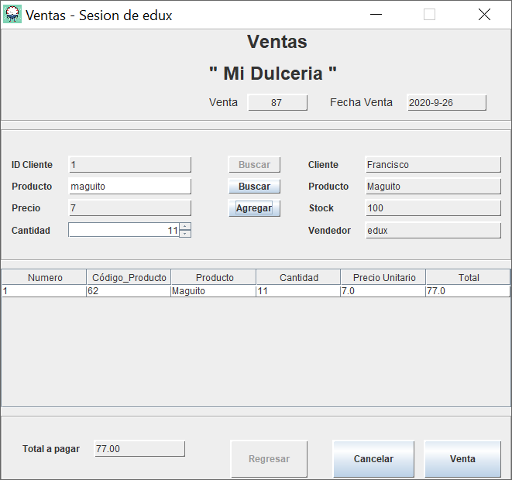 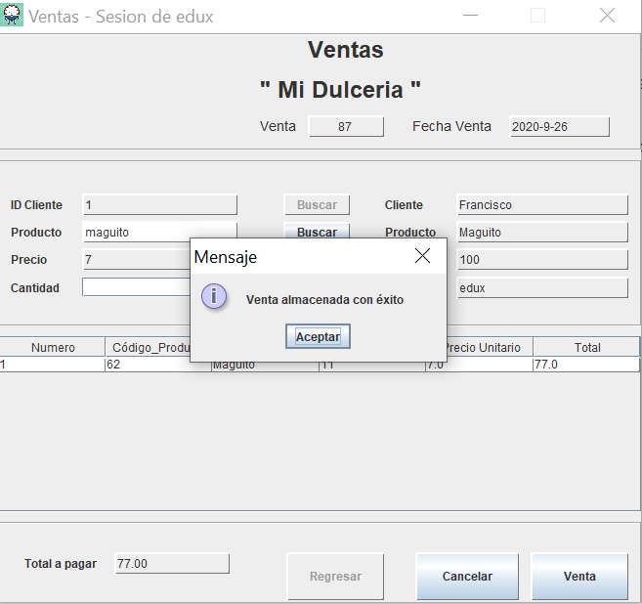

**Nota**: En caso contrario de que no quiera agregar un proveedor a la dulcería, debería dirigirse al botón **SALIR** en cual cancelara el registro.

**AGREGAR PRODUCTOS**

Para agregar un nuevo producto en la dulcería, tendremos que dirigirnos al botón productos se nos mandara a otra interfaz, después en la interfaz daremos en **AGREGAR** como se muestra en las imágenes.

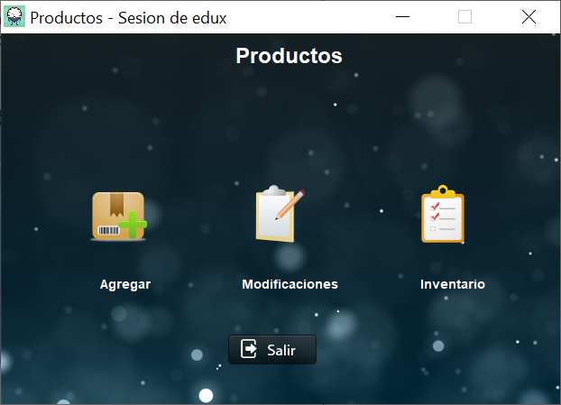 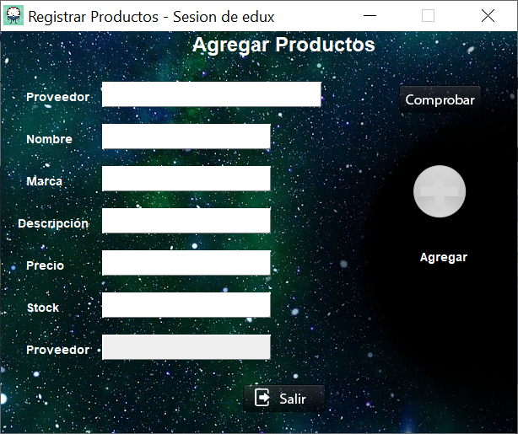

Nos arrojará un formulario para poder agregar un nuevo producto se muestra a continuación en las capturas de pantalla una vez que hayas llenado la información correspondiente, primero deberemos seleccionar al proveedor que surtirá la dulcería y dar en buscar después llenaremos los datos con el tipo de dulce, por ultimo daremos en **AGREGAR** nuevo producto, como confirmación se nos arroja una ventana emergente de que se agregado correctamente y sin problemas.

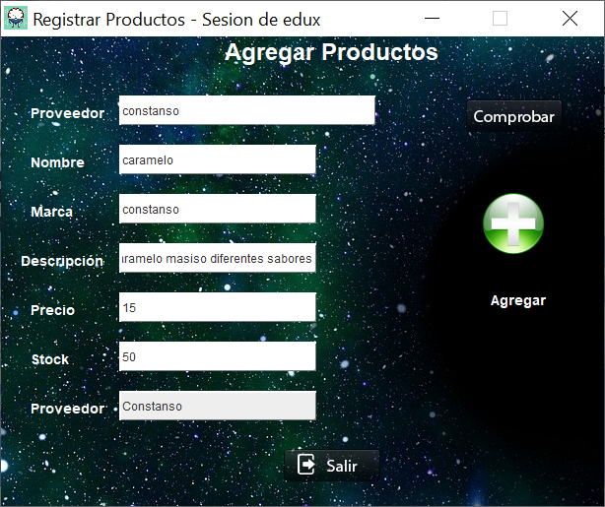 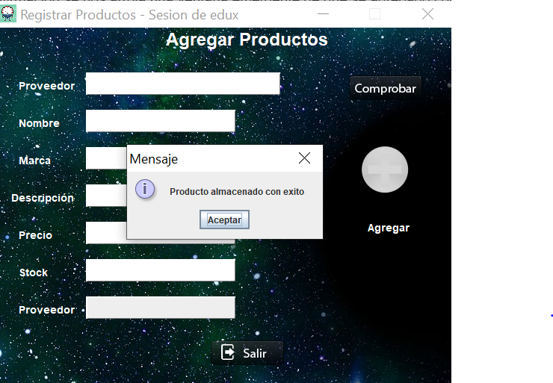

**AGREGAR CLIENTES**

Cuando el usuario requiere hacer una venta primero deberá agregar al cliente, para poder agregar debemos llenar un formulario que nos aparece al momento de entrar con los respectivos datos del empleado para poder agregarlo como se muestran en las imágenes el sistema arrojara un mensaje que se ha almacenado exitosamente el nuevo cliente

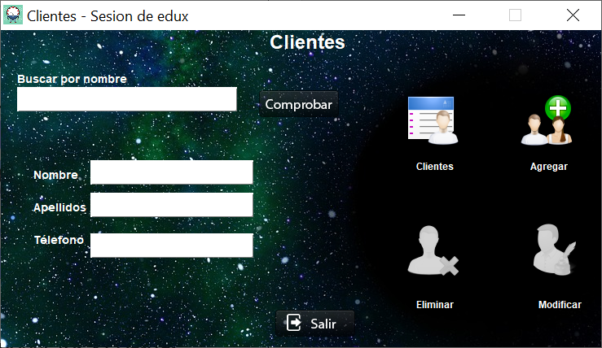 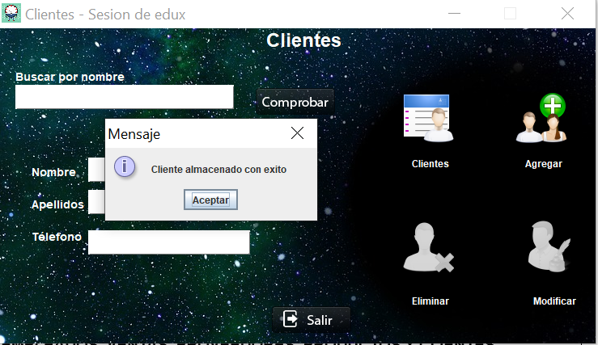

**CONSULTAS EMPLEADOS, VENTAS, PROVEEDORES, PRODUCTOS Y CLIENTES**

Las formas para consultar cualquier entidad son mediante la interfaz del usuario seleccionara la entidad que desea realizar como se muestra a continuación y solo se seleccionara CONSULTAR.

**CONSULTA EMPLEADO**

Una vez dentro tendremos que dar clic en **mostrar** y se mostrará una tabla con todos los usuarios, además podras buscar tipo de usuarios es decir por empleado o jefe como se muestra a continuación las capturas de pantalla.

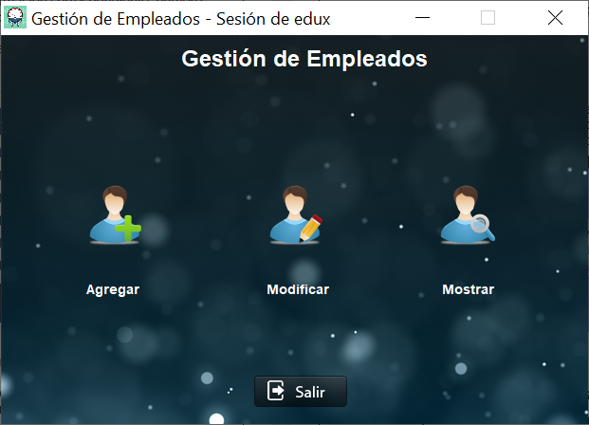 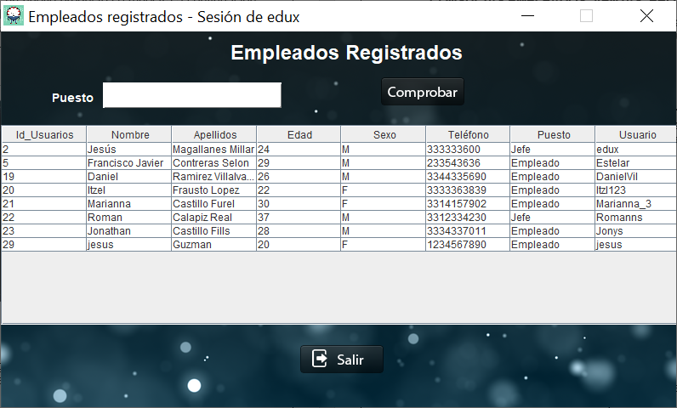

**CONSULTAR PROVEEDORES**

Al igual una vez dentro daremos de proveedores daremos clic en **Proveedores,** se nos mostrará una tabla con todos los proveedores que tiene la dulceria y los campos del proveedor como muestran las imágenes.

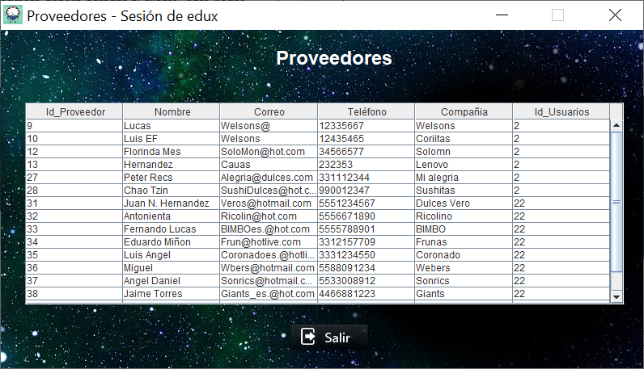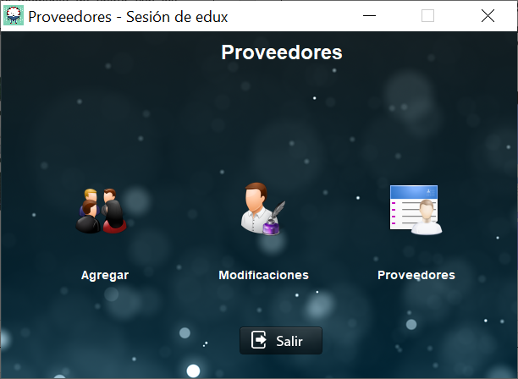

**CONSULTAR CLIENTES**

Cuando entremos a ventas se mostrarán 3 opciones nos dirigimos a clientes, una vez estando ahí de nuevo daremos clic en el botón clientes, automáticamente la tabla como se muestra en las imágenes.

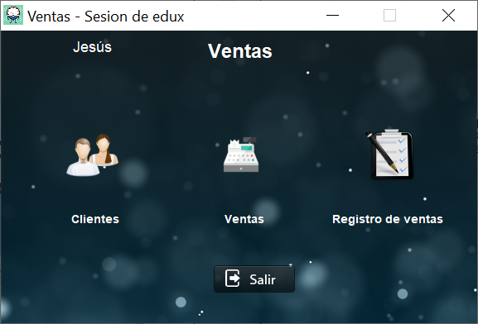 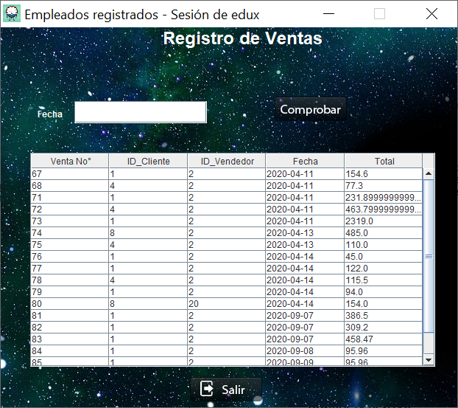

**CONSULTA PRODUCTOS**

Al igual para consultar productor tendremos que estar en la interfaz principal del usuario empleado, productos se encontrara en la parte centras tendremos que entrar dar clic una vez que estemos dentro, tendremos 3 opciones seleccionamos inventario, nos arrojara una tabla con sus respectivos datos de los productos, nos consultara todos los productos que tenemos disponibles, si se requiere volver a la interfaz principal tendremos que dirigirnos al botón salir que se encuentra en la parte de debajo de la interfaz y se no dirigirá a la interfaz. 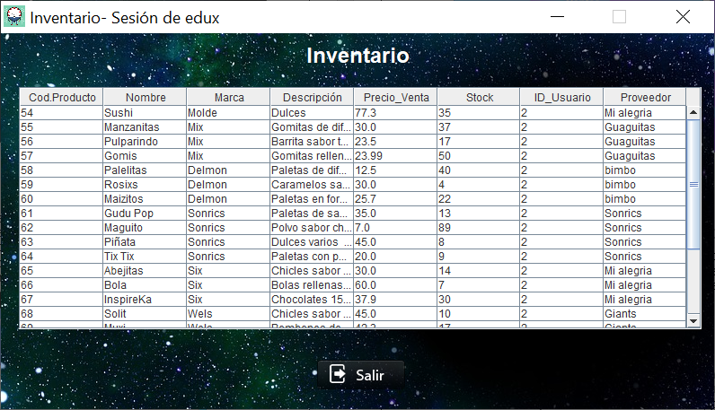

**CONSULTA VENTAS**

Igual para las ventas tendremos tres botones tendremos que seleccionar el que dice **Registro de ventsas** para mostrar las ventas, le damos clic y se nos mostrara las ventas que se han realizado.

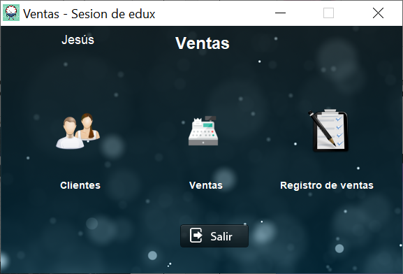 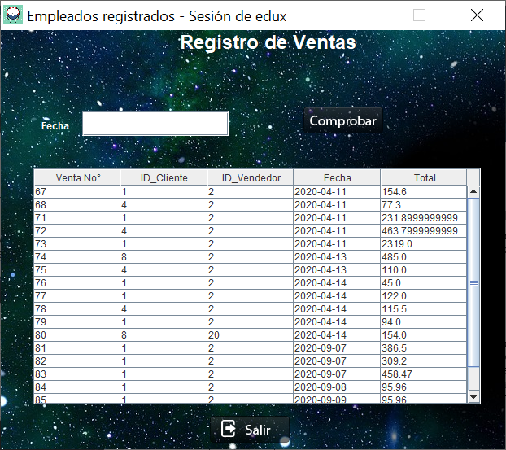

**ELIMINAR EMPLEADOS, VENTAS, PROVEEDORES, PRODUCTOS**

Para poder realizar una eliminación tendremos que dirigirnos a la entidad que nos interesa eliminar estando en la interfaz principal podremos encontrar empleado, ventas, producto, proveedores dependiendo el caso o que desea eliminar es lo que elegirá.

**ELIMINAR EMPLEADOS**

Para poder eliminar al empleado primeramente lo tendremos que buscar, en la barra donde dice empleado tecleamos su nombre, le daremos en buscar y aparecerán sus datos tenemos dos opciones actualizar o eliminar, pero en este caso nos interesa eliminar le daremos eliminar y nos arrojara un mensaje de que hemos eliminado al empleado correctamente, solo se pueden eliminar si no han realizado alguna venta.

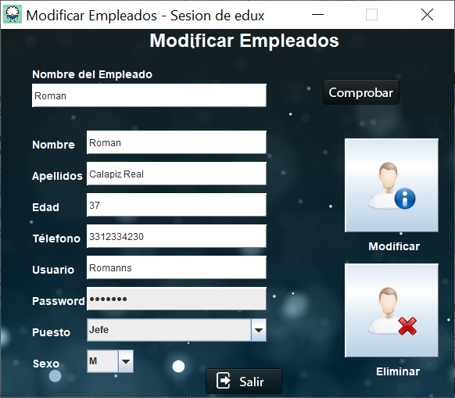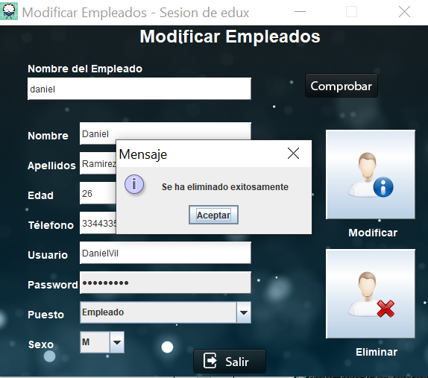

**ELIMINAR PROVEEDORES**

Primero tendremos quue buscar al proveedor por su nombre que deseas eliminar, una vez que fue encontrado nos mostrara los datos del proveedor, si se desea eliminar debemos seleccionar el boton **ELIMINAR** como se muestra.

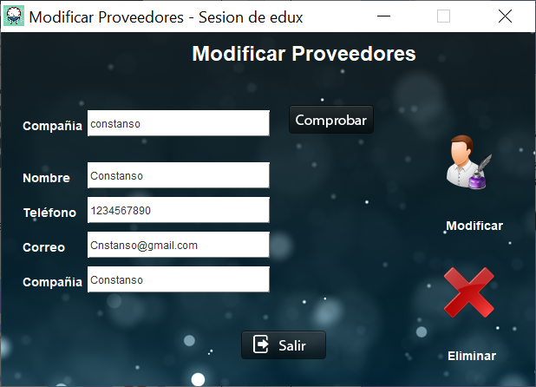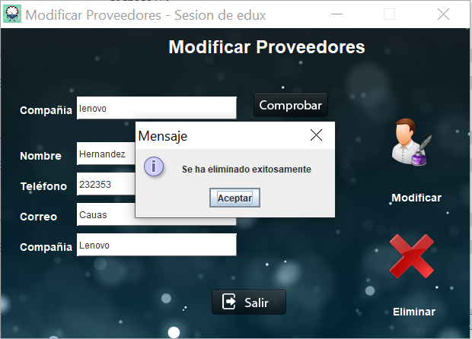

**ELIMINAR PRODUCTOS**

Para poder eliminar productos de la dulcería tendremos que estar en el menú de productos y seleccionar el botón de modificaciones, una vez dentro tendremos un formulario, buscaremos el producto que deseamos eliminar por su nombre una vez que nos arroje el formulario le daremos en el botón eliminar. Nos arrojara un mensaje que se ha eliminado exitosamente el producto de la dulcería.

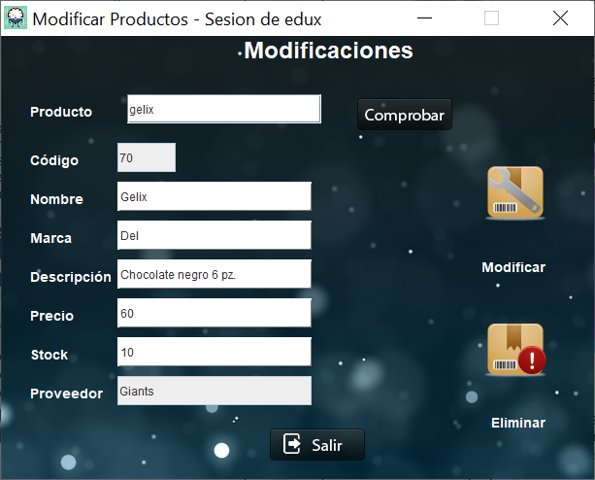 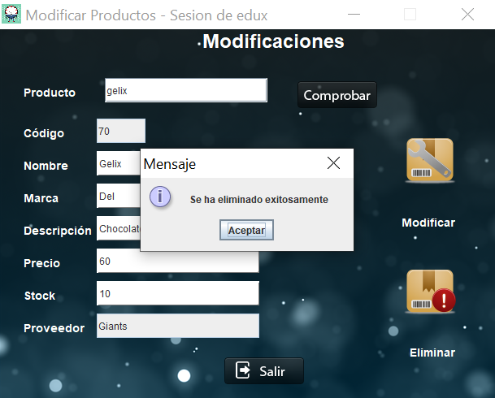

**ELIMINAR CLIENTE**

Al igual cuando modificamos clientes se nos arroja un formulario en el cual debemos buscar al cliente por su nombre y dar en buscar, se llenarán los datos correspondientes con el cliente, por último, si se desea eliminar deberá dar clic en eliminar se arrojara un mensaje que se ha eliminado exitosamente el cliente solo se pueden eliminar si no han realizado alguna venta.

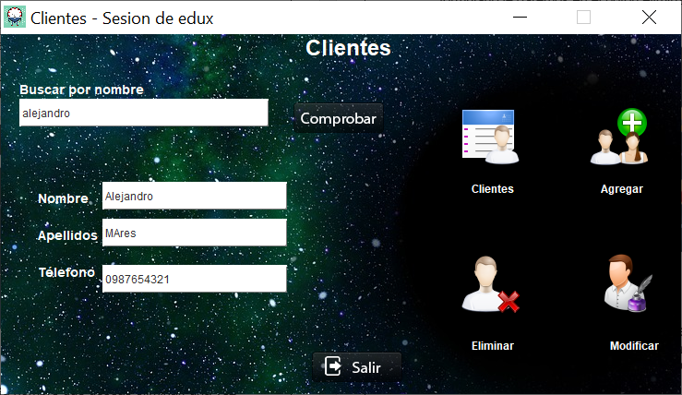

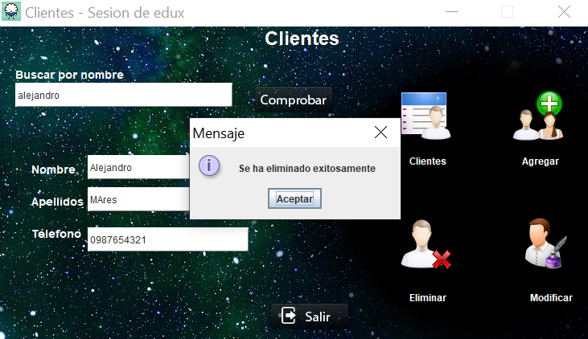

**ACTUALIZAR EMPLEADOS, VENTAS, PROVEEDORES, PRODUCTOS**

Para poder realizar una actualización o modificación tendremos que dirigirnos a la entidad que nos interesa modificar estando en la interfaz principal podremos encontrar empleado, ventas, producto, proveedores dependiendo el caso o que desea actualizar es lo que elegirá.

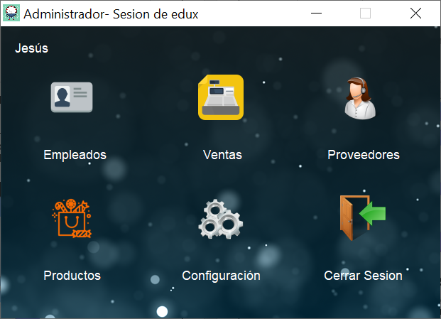

**ACTUALIZAR EMPLEADOS**

Para poder actualizar el empleado debe primero buscar al usuario que desea modificar en la primera barra que dice empleado después dará en buscar y se le mostraran todos los datos de ese usuario cambiara el o los datos que desea, una vez que allá hecho los cambios tendrá que dar clic en modificar se le arrojara una ventana emergente como se muestra en las imágenes.

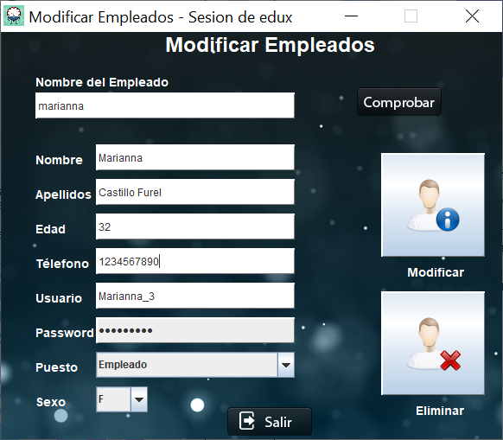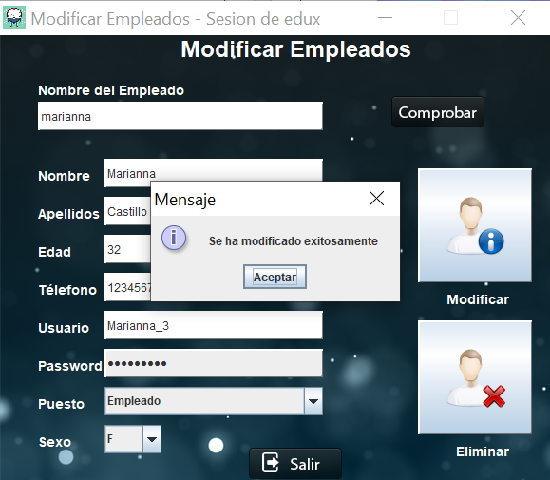

**ACTUALIZAR PROVEEDORES**

Primero se deberá buscar al proveedor que se desea modificar, tienes que teclar el nombre del empleado en la primera barra y dar en el botón buscar una vez hecho eso se mostrara la información en el formulario, cambiara los datos que desees actualizar y dar clic en el botón **modificar** se arrojara una mensaje en una ventana emergente que dirá sea modificado exitosamente.

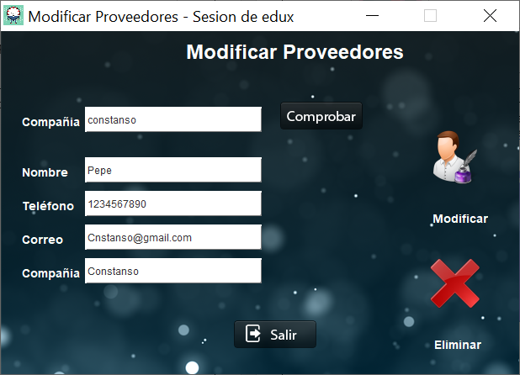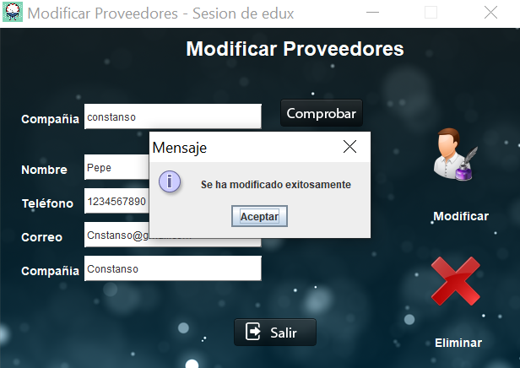

**ACTUALIZAR PRODUCTOS**

Para poder actualizar productos de la dulcería, primero tendremos que ir a modificaciones y una vez estando ahí se nos arrojara un formulario en la parte de arriba escribiremos el nombre del producto y después en Buscar, se nos llenara el formulario con los datos del producto.

Para terminar, solamente para finalizar se dirigen al botón Modificar y dan clic y se arrojara una ventana emergente con el mensaje que se ha completado exitosamente la modificación

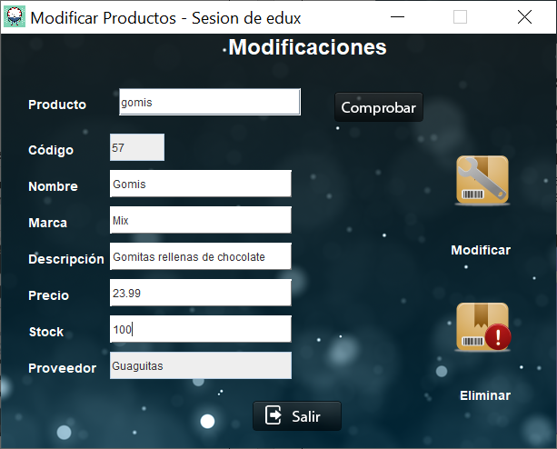 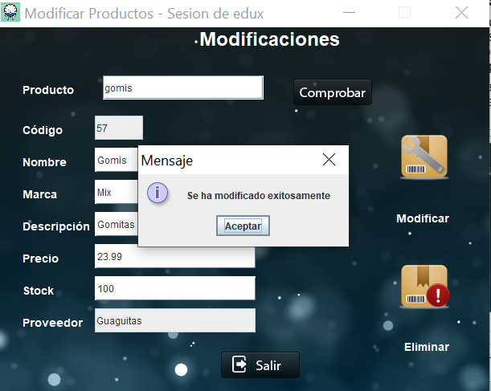

**Actualizar clientes**

Cuando entremos al menú de clientes lo primero que se debe hacer es introducir el nombre del cliente que aparece en la parte de arriba una vez introducido le daremos en buscar, nos arrojara los datos en el formulario y así podrás modificar los datos que desees del cliente y le darás en el botón modificar por último arrojara un mensaje emergente de que se ha modificado exitosamente como se muestran en las imágenes.

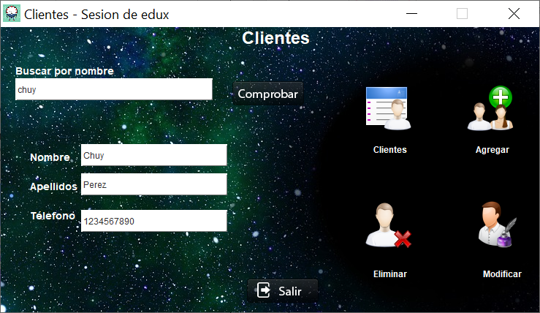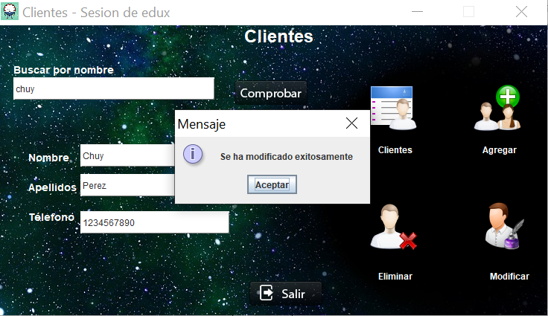

1. **Configuracion**

En esta parte del sistema tanto el usuario empleado como el jefe contaran con esta opcion dentro del sistema, nos encontraremos con tre distintas opciones al momento de ingresar la primera actualizara nuestra contraseña cuando lo requeremos hacer se llama **Actualizar Password**, la segunda opcion es **ayuda del sistema** para facilitar el uso de sistema al usuario dando clic sobre ella nos mandara a un PDF con la informacion que contiene y la tercera sera la opcion **Acerca de este software** este contendra la informacion del sistema como la version que se esta utilizando y demas cosas.

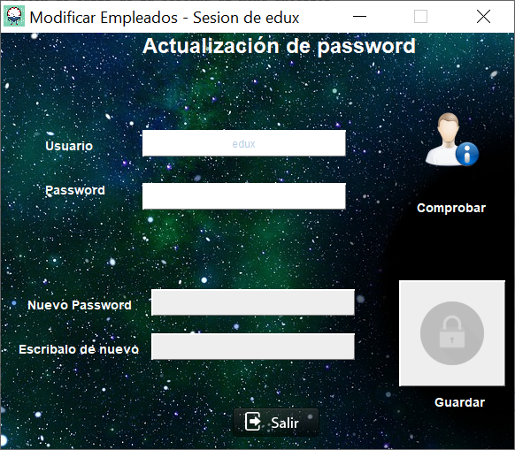

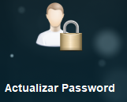

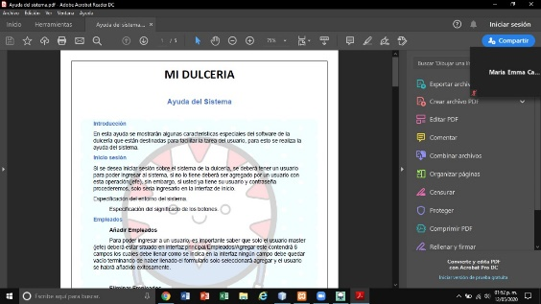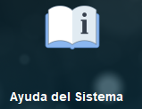

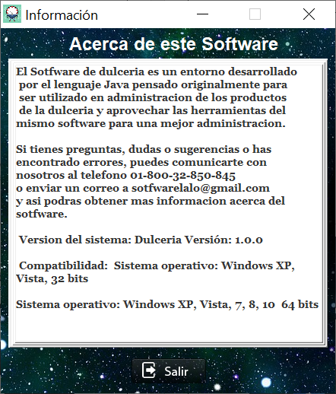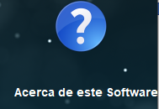

1. **CERRAR SESION**

Para poder finalizar la sesion solo tendras que estar en la interfaz principal y dirigirnos al boton cerrar sesion y dar un clic, cuando hagamos eso nos dirigira a otra pagina que sera la de inicio se sesion como se muestra en las siguientes imágenes sera igual tanto para empleado como para jefe el mismo procedimiento

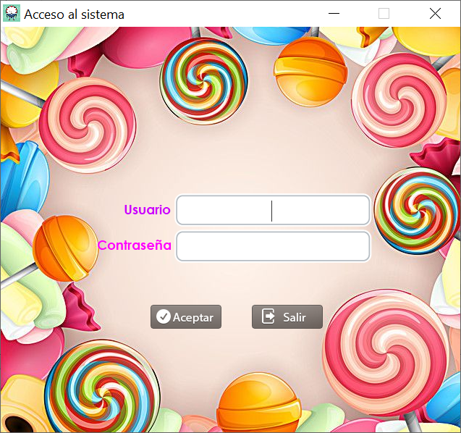 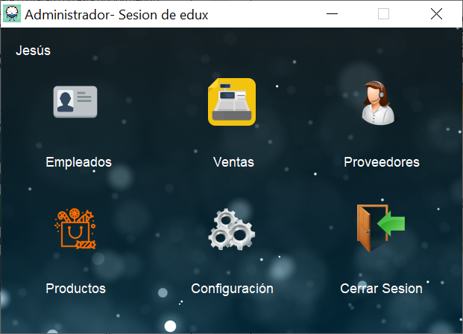

1. **SOPORTE**

Si requiere resolver un problema del sistema, podra comunicarse al telefono 01-800-32-850-845 o enviar un correo a [sotfwarelalo@gmail.com](mailto:sotfwarelalo@gmail.com) para dudas de carácter técnico. Horario de atención: Lunes a Sabado de 10:00 am a 4:00 pm



Mantenimiento del Software 2.0.0

Si requiere resolver un problema del sistema, podra comunicarse al telefono 01-52-33-2257-48-05 o enviar un correo a ricardo.guzman7966@alumnos.udg.mx para dudas de carácter técnico. Horario de atención: Lunes a Viernes de 10:00 am a 5:00 pm